1. **Functional Model Verification and Validation**

* First, when comparing an activity diagram to a use-case description, there should be  
  at least one event recorded in the normal flow of events, subflows, or alternate/exceptional  
  flows of the use-case description for each activity or action that is included on an activity  
  diagram, and each event should be associated with an activity or action.
* Second, all objects portrayed as an object node in an activity diagram must be mentioned  
  in an event in the normal flow of events, subflows, or alternate/exceptional flows of the usecase description..  
  -Third, sequential order of the events in a use-case description should occur in the same  
  sequential order of the activities contained in an activity diagram.

3 cái trên là kiểm tra biểu đồ Activity diagram với đặc tả use-case nên bỏ qua nhé

* Fourth, when comparing a use-case description to a use-case diagram, there must  
  be one and only one use-case description for each use case, and vice versa.

->Mỗi use-case phải có 1 đặc tả và mỗi đặc tả chỉ dành cho 1 use-case .

-14 use-case nhưng chỉ có 13 đặc tả. Thiếu đặc tả use-case quản lý bài viết

-use-case có ID 10 Quản lý thành viên -> đổi thành quản lý khác hàng .

* Fifth, all actors listed in a use case description must be portrayed on the use-case diagram. Furthermore, each one must have an association link that connects it to the use case and must be listed with the association relationships in the use-case description.
* Sixth, in some organizations, we should also include the stakeholders listed in the usecase description as actors in the use-case diagram.

->Mỗi tác nhân trên đặc tả phải đc biểu diễn trên sơ đồ use, phải đc nối với use-case và phải đc list ra ở phần các mối liên hệ liên quan trong đặc tả.

* + Đặc tả id 2: Tác nhân chính admin chưa đc nối với use-case Đăng nhập trên sơ đồ. (Admin chỉ có chức năng quản lý quản trị viên thôi mà) 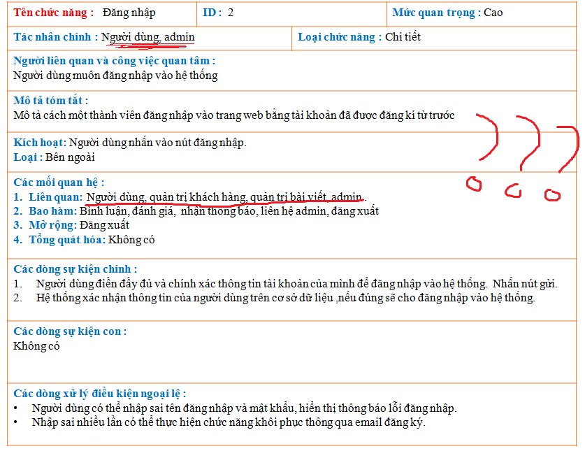
  + Đặc tả ID 3 tương tự ID2
  + ID 8: Tác nhân là người dùng. Mối quan hệ liên quan: Người dùng.
* Seventh, all other relationships listed in a use-case description (include, extend, and  
  generalization) must be portrayed on a use-case diagram.

->Tất cả các mối quan hệ khác phải đc biểu diễn trên sơ đồ use-case.

* ID1: Đăng ký không bao hàm Đăng nhập
* ID2:Đăng nhập không mở rộng Đăng Xuất. Đăng nhập chỉ bao hàm Đăng kí
* ID5 Liên hệ quản trị viên không bao hàm Trả lời khách hàng
* ID6:Bình luận không bao hàm Đăng nhập
* ID7:Đánh giá không bao hàm Đăng nhập

1. **Structural Model Verification and Validation**

* First, every CRC card should be associated with a class on the class diagram, and vice  
  versa. Obviously, there needs to be a CRC card associated with each and  
  every class on the class diagram for the structural model to be consistent.

->Mỗi thẻ CRC phải liên hệ đến 1 class trên biểu đồ lớp.

* Second, the responsibilities listed on the front of the CRC card must be included as  
  operations in a class on a class diagram, and vice versa

->Mỗi chức năng đc ghi ở mặt trước của thẻ CRC phải là một operations trong 1 lớp.

* Lớp Admin ID2: Trong biểu đồ class chưa có operations hienThi() (Trong slide quản lý quản trị viên)
* Lớp Quản trị viên: thiếu operations tạo,sửa,xóa quản trị viên (slide quản lý khách hàng,quản lý bài viết), thiếu hienThi (slide quản lý quảng cáo)
* Lớp NguoiDung: thiếu hienThi (slide DangKi/DangNhap, DangXuat, TimKiemBaiViet)
* Lớp thành viên: Thiếu Đăng nhập (slideĐangKi/Đang nhập, Đăng xuất, Liên hệ quản trị viên, Nhận thong báo, Trả lời liên hệ, Xem bài) thiếu hienThi(slide DangKi/DangNhap, Đăng xuất, Xem bài, Đánh giá, bình luận, Liên hệ quản trị viên,nhận thông báo,Tra loi liên hệ,Xem Bài)
* Lớp Liên Hệ: Thiếu hienThi(slide Liên hệ quản trị viên)
* CRC lớp Giao Diên: Lặp operation Hien Thi 2 lần.
* Lớp CSDL: thiếu hienThi(all)
* Lớp Quảng Cáo: thiếu hienThi (quản trị quảng cáo)
* Third, collaborators on the front of the CRC card imply some type of relationship on  
  the back of the CRC card and some type of association that is connected to the associated  
  class on the class diagram.

->Các đối tác ở mặt trước thẻ CRC có ý nói về 1 quan hệ nào đó ở mặt sau của thẻ CRC và 1 liên kết trên biểu đồ lớp.

CHÚ Ý:TOÀN BỘ PHẦN DƯỚI ĐÉO CHẮC

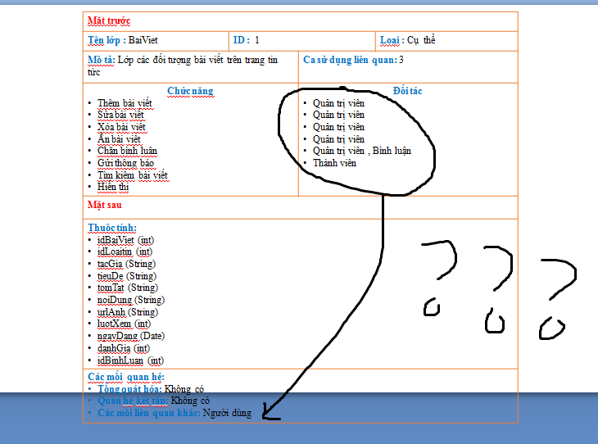

* Bài Viết: Các mối quan hệ khác: Quản trị viên, Bình luận, Thành viên
* Admin,Quản trị viên, Thành viên,Người dùng
* TheLoai: Các mối quan hệ khác: Quản trị bài viết,loại tin,bài viết,thành viên.
* Loại tin:Các mối liên quan khác: Bài viết, quản trị bài viết.
* BinhfLuan: Các mối liên quan khác: Thành viên, Quản trị bài viết
* LienHe:Cac moi lien quan khác: Thành viên, Quản trị viên
* Giao Diện: Các mối liên quan khác:Tất cả các lớp khác
* Fourth, attributes listed on the back of the CRC card must be included as attributes in  
  a class on a class diagram, and vice versa.

->Mọi thuộc tính ghi trên mặt sau thẻ CRC phải có trên biểu đồ lớp và ngược lại.

->Đúng hết cmnr

* Fifth, the object type of the attributes listed on the back of the CRC card and with the  
  attributes in the attribute list of the class on a class diagram implies an association from the class to the class of the object type..
* Sixth, the relationships included on the back of the CRC card must be portrayed using the  
  appropriate notation on the class diagram.

->Các mối quan hệ ghi ở mặt sau thẻ CRC phải đc biểu diễn bằng các ký hiệu phù hợp trên biểu đồ lớp.

->Bình luận phải kết tập Bài Viết

* Eighth, there are times that subclasses contained in a class diagram are really nothing  
  more than different states through which an instance of the superclass will go during the  
  instance’s lifetime

1. **Behavioral Model Verification and Validation**.

* First, every actor and object included on a sequence diagram must be included as an  
  actor and an object on a communication diagram, and vice versa.
* Second, if there is a message on the sequence diagram, there must be an association on  
  the communications diagram, and vice versa.
* Third, every message that is included on a sequence diagram must appear as a message  
  on an association in the corresponding communication diagram, and vice versa.
* Fourth, if a guard condition appears on a message in the sequence diagram, there must  
  be an equivalent guard condition on the corresponding communication diagram, and vice  
  versa.
* Fifth, the sequence number included as part of a message label in a communications diagram implies the sequential order in which the message will be sent. As such, it  
  must correspond to the top-down ordering of the messages being sent on the sequence  
  diagram.
* Sixth, all transitions contained in a behavior state machine must be associated with a  
  message being sent on a sequence and communication diagram, and it must be classified  
  as a (C)reate, (U)pdate, or (D)elete message in a CRUD matrix.
* Seventh, all entries in a CRUD matrix imply a message being sent from an actor or  
  object to another actor or object. If the entry is a (C)reate, (U)pdate, or (D)elete, then there must be an associated transition in a behavioral state machine that represents the instances of the receiving class.

1. **Balancing the Analysis Models**
2. **Balancing Functional and Structural Models**

* First, each and every class on a class diagram and each and every CRC card must be  
  associated with at least one use case, and vice versa.

->Mỗi lớp trong biểu đồ lớp và mỗi thể CRC phải có quan hệ với ít nhất 1 usecase và ngược lại.

* Second, every activity or action contained in an activity diagram and every event contained in a use-case description should be related to one or more responsibilities on a CRC card and one or more operations in a class on a class diagram and vice versa.

->Mọi hoạt động và mọi sự kiện trong đặc tả ca sử dụng phải liên quan tới một hoặc nhiều hơn các đối tác và chức năng trên thẻ CRC của biểu đồ lớp.

* Third, every object node on an activity diagram must be associated with an instance of a  
  class on a class diagram and a CRC card.
* Fourth, every attribute and association/aggregation relationships contained on a CRC  
  card (and connected to a class on a class diagram) should be related to the subject or object of an event in a use-case description.

->Mọi thuộc tính và mọi quan hệ tổng quát hóa/kết tập ở trên thẻ CRC phải liên hệ đến 1 đối tượng của 1 sự kiện trên đặc tả use-case.

1. **Balancing Functional and Behavioral Models.**

->Toàn Communication Diagram =_=

1. **Balancing Structural and Behavioral Models**

* Third, communication and sequence diagrams contain objects that must be an instantiation of a class that is represented by a CRC card and is located on a class diagram.

->Mỗi đối tượng trong biểu đồ trình tự phải là một biến được tạo ra từ một lớp đc biểu diễn bằng thẻ CRC và có trên biểu đồ lớp

* Fourth, messages contained on the sequence and communication diagrams, transitions on behavioral state machines, and cell entries on a CRUD matrix must be associated  
  with responsibilities and associations on CRC cards and operations in classes and associations connected to the classes on class diagrams.

PHẦN NÀY KHÔNG CHẮC LẮM

->Mỗi messages trên biểu đồ trình tự phải liên kết với một chức năng trên thẻ CRC và một hàm trong class.

-các biểu đồ trình tự GiaoDien messages thongBao thanh hienThi ??????

-Biểu đồ trình trụ suaQuangCao message 1 suaQuangCao khong liên quan đến chuc nang gi trong lớp QuanTriVien

-Biểu đồ trình tự TraLoiLienHe message 1: setLoaiQTV???

-Biêu đồ trình tự taoQuangCao message 1 taoQuangCao????

-Biểu đồ xoaQuanTriVien message 1 ??????

-Biểu đồ xoaQuangCao message 1 xoaQuangCao ???????????

-Biểu đồ suaBaiViet, suaThanhVien,themBaiViet, themThanhVien,xoaBaiViet,xoaThanhVien,anBaiViet ?????????????

* Fifth, the states in a behavioral state machine must be associated with different values  
  of an attribute or set of attributes that describe an object.